Практическая работа № 26+ название!!!
Тема: Проверка правильности сигнализации светофоров на перегоне и соответствия посылаемых кодовых сигналов показаниям светофора.

Цель работы – научиться проверять правильность сигнализации светофоров на перегоне и соответствие посылаемых в рельсовые цепи кодов показаниям светофоров.

Оборудование: комбинированный прибор Ц4380 (ЭК2346), цифровой прибор ИВП-АЛСН, рации, шунт ШУ-01м, ключи от светофорной головки и релейного шкафа, сигнальный жилет, перемычка с зажимами для имитации занятия рельсовых цепей.

Задание:
1. Ознакомьтесь с порядком проверки правильности сигнализации светофоров на перегоне и соответствия посылаемых в рельсовые цепи кодов показаниям светофоров.
2. Составьте алгоритм проверки правильности сигнализации светофоров на перегоне и соответствия посылаемых в рельсовые цепи кодов показаниям светофоров.
3. Выполните проверку правильности сигнализации светофоров перегона и соответствия посылаемых в рельсовые цепи кодов показаниям светофоров на учебном полигоне.
4. Дайте ответы на контрольные вопросы.

Пояснения к работе:

1 Теоретические сведения + ПЕРИОДИЧНОСТЬ?

Сигнализация проходных светофоров участков железных дорог, оборудованных устройствами автоблокировки, должна соответствовать Инструкции по сигнализации на железных дорогах РФ.
На участках железных дорог, оборудованных автоблокировкой с трехзначной сигнализацией, при занятии поездом блок-участка проходной светофор, ограждающий этот блок-участок, должен сигнализировать красным огнем, при его освобождении и занятии следующего блок-участка (свободен один блок-участок) — желтым, а если впереди свободны два и более блок-участка — зеленым.
На участках железных дорог, оборудованных автоблокировкой с четырехзначной сигнализацией, при занятии поездом блок-участка проходной светофор, ограждающий этот блок-участок, должен сигнализировать красным огнем, при его освобождении (свободен один блок-участок) — желтым, если впереди свободны два и более блок-участка — желтым и зеленым огнями, а если впереди свободны три и более блок-участка — зеленым огнем.
На участках железных дорог, оборудованных автоблокировкой с трех- или четырехзначной сигнализацией, проходные светофоры, расположенные перед входными светофорами (предвходные), могут сигнализировать также желтым мигающим или зеленым мигающим огнями.
Правильность сигнализации светофоров проверяется, как при изменении разрешающего показания на запрещающее, или менее разрешающее, так и наоборот.
При автоматической блокировке с защитными участками проверяется наличие красных огней на двух подряд проходных светофорах при занятии рельсовой цепи.
Методом наблюдения за сигналами проходных светофоров при проследовании поездов производят проверки:
- правильности изменения сигнализации светофоров при переходе с запрещающего показания (красного огня) на разрешающее при освобождении одного впереди лежащего блок-участка (желтый огонь, а для предвходных светофоров еще и на желтый мигающий огонь);
- правильности изменений показаний светофора с разрешающего (желтого, зеленого или желтого с зеленым огней) на запрещающее (красный огонь).
На участках железных дорог с большими интервалами движения поездов (малодеятельных участках) такую проверку выполняют наложением на рельсовую цепь (блок-участок) шунта сопротивлением 0,06 Ом (по окончании проверки шунт с рельсовой цепи снимается).
Проверку выполняют в свободное от движения поездов время. Время начала проверки светофоров в этом случае следует согласовать с ДНЦ или ДСП близлежащей станции, на аппарате управления которой осуществляется контроль сигнальных установок, необходимо поставить в известность дежурного по переезду на этом участке.
На участках железных дорог, оборудованных автоблокировкой с централизованным размещением аппаратуры (АБТЦ), наложение шунта на рельсовые цепи производится последовательно по направлению движения поезда по команде старшего механика, который согласовывает время начала проверки с ДНЦ.
Производятся проверки:
- переноса красного огня на предыдущий проходной светофор при перегорании (изъятии) лампы красного огня на проходном светофоре;
- переноса красного огня на предвходной светофор при перегорании обеих нитей лампы красного огня на входном светофоре (перегорание обеих нитей лампы красного огня имитируется изъятием лампы красного огня);
- исключения переноса красного огня на предвходной светофор при включении пригласительного сигнала на входном светофоре.
Предвходной светофор проверяют с открытием ДСП входного светофора с аппарата управления на различные разрешающие показания, предусмотренные технической документацией. При этом убеждаются в правильности сигнализации предвходного светофора.
При проверке сигнализации светофоров следует обратить внимание на правильное расположение огней, их видимость, а также целостность и чистоту линзовых комплектов. Недостатки, выявленные при проверке, необходимо устранить.
При проверке сигнализации проходного светофора проверяется также соответствие посылаемых в рельсы кодовых сигналов (3, Ж или КЖ) показаниям светофора, используя цифровой прибор ИВП-АЛСНм.
Определив вид кодового сигнала в рельсовой цепи, следует убедиться в соответствии его сигнальному показанию светофора. В случае несоответствия необходимо определить и устранить причину.
Аналогично производится проверка в неправильном направлении движения по проверяемому пути.
На участках железных дорог, оборудованных АБТЦ, дополнительно проверяется:
- наличие красных огней на двух последовательно расположенных проходных светофорах при занятии рельсовой цепи защитного участка;
- наличие кода КЖ при запрещающем показании на светофоре и освобождении защитного участка;
- правильность работы схемы блокировки красного огня сигнальной установки (для движения поездов в правильном направлении) и блокирования кода КЖ АЛСН (для движения поездов в неправильном направлении).
По результатам проверки заполняют проверочную таблицу 1, и делают запись о выполненной работе в Журнале формы ШУ-2.

Таблица 1 – Проверочная таблица
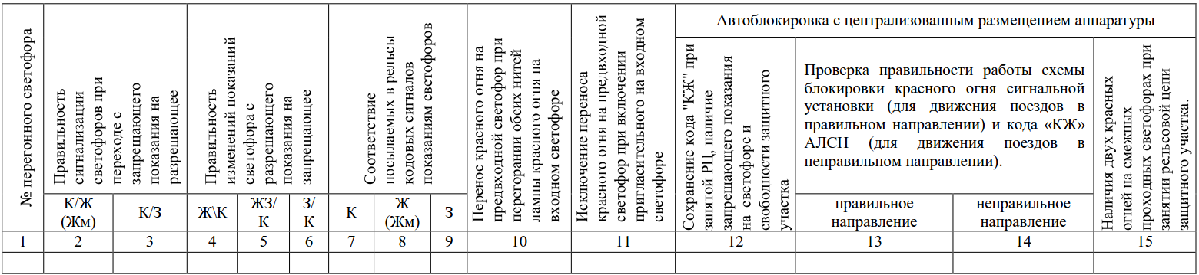

2 Проведение работы

2.1 Техника безопасности

Работа выполняется на учебном полигоне. Стоит быть внимательным при перемещении по путям полигона, смотреть под ноги, не делать шаги назад, бегать по полигону запрещается. Берегите голову при наложении шунта, возможны удары об имитацию арматуры контактной сети учебного полигона. Запрещается помещать конечности между остряком и рамным рельсом стрелки.
Перед работой на мачтовом светофоре необходимо проверить монтерский пояс, надеть его и каску. Работая на мачте светофора зафиксировать карабин пояса на уровне не ниже груди, менять точку крепления пояса разрешается, когда обе ноги имеют опору. Стоять под работающим на мачте светофора, подавать инструменты подбрасыванием запрещено.

2.2 Описание рабочих мест полигона

Для выполнения работы на учебном полигоне будут использоваться сигнальные точки 2, 4/7, 5, 2* (рис. 1).
Из-за особенностей построения схем учебного полигона, для выполнения работы будут приняты следующие допущения:
- светофор точки 2* не будет использоваться;
- светофор 5* переименован в 9;
- участок автоблокировки 2 (сигнальная точка 2) является продолжением участка автоблокировки 1 (точки 4/7 и 5).
Таким образом схема контролируемого участка принимает вид показанный на рисунке 2.

Рисунок 1 – Схема учебного полигона

Рисунок 2 – Схема контролируемого участка АБ

2.3 Подготовка к работе:
2.3.1. Подготовка устройств поста ЭЦ к работе.
Включите питание поста ЭЦ. Для этого переключите переключатели на щитке питания в положение, показанное на рисунке 3.
Выключите звонок УКСПС, нажатием на кнопку КСЗ на пульте ДСП (рис. 4).
Разомкните секции 10СП и ЧАП, для этого последовательно нажмите и отпустите кнопки ЧАПИР и 10ИР (рис. 5), далее нажмите и удерживайте нажатой кнопку ГИРК, пока секции на табло не перестанут мигать.
Убедитесь в опущенном состоянии УТС, в случае поднятого состояния УТС опустите его нажатием на кнопку УТС «О» (рис. 6).
Проверьте положение стрелки 10 по лампе на пульте. При нахождении стрелки в минусовом положении (горении желтой лампы) переведите стрелку в плюсовое положение нажатием кнопки «+» (рис. 7).

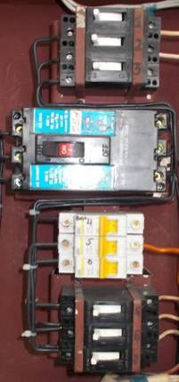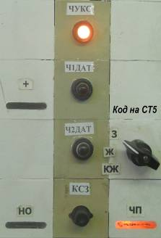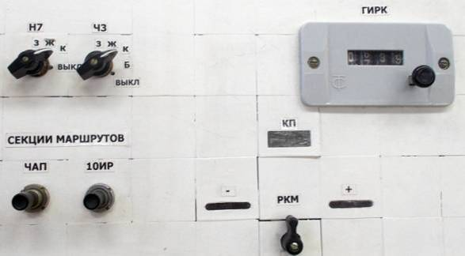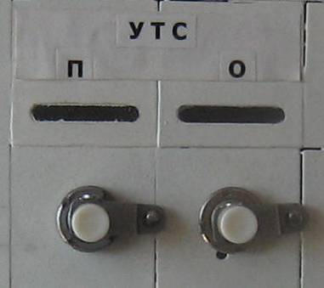
Рисунок 3 Рисунок 4 Рисунок 5 Рисунок 6

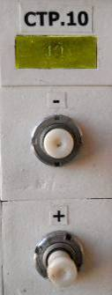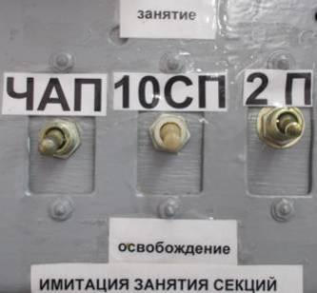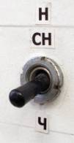
Рисунок 7 Рисунок 8 Рисунок 9

Убедитесь, что все тумблеры имитации занятия на первом релейном стативе переключены в положение «освобождение» (рис. 8).
Переключателем «Код на СТ 5» в правом верхнем углу пульта задайте код КЖ передаваемый на сигнальную точку 5 (рис. 4).
Переключите тумблер имитирующий смену направления по перегону Н в положение Ч - четное направление (рис. 9).
Если на светофорах 2, 4 отсутствует сигнализация, откройте релейный шкаф 2*, и переключите тумблер «направление движения» в положение «четное».

2.4. Действия на пульте-манипуляторе дежурным по станции

2.4.1 Приготовление маршрута приема по входному светофору Ч
Приготовление маршрута на 2 путь
Для приготовления маршрута приема по светофору Ч необходимо:
- убедиться в том, что стрелка 10 находится в «+» положении (горит зеленый огонь), если в «–» (горит желтый огонь) – перевести ее нажатием на кнопку «+» (рис. 10);
- нажать на кнопку Ч (рис. 11) и удерживать ее пока в повторителе светофора не загорится зеленый огонь и не высветится трасса маршрута (рис. 12).
Для имитации приготовления маршрута сквозного пропуска по пути 2П, нажмите кнопку Ч2К (рис. 13) на пульте.
Приготовление маршрута на 4 путь
Действия аналогичны установке маршрута приема на 2 путь, но стрелку 10 необходимо установить в минусовое положение.
Для имитации приготовления маршрута сквозного пропуска по пути 4П, нажмите кнопку Ч4К на пульте (рис. 13).

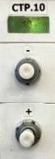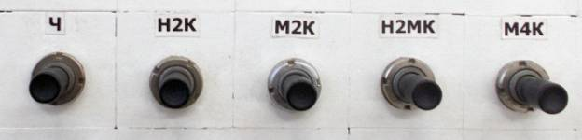
Рисунок 10 Рисунок 11

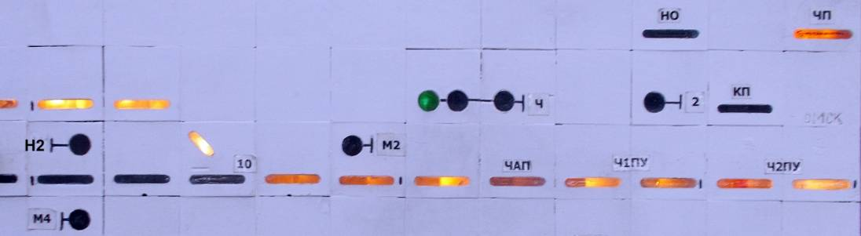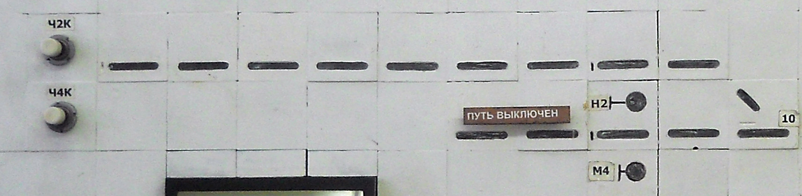
Рисунок 12 Рисунок 13

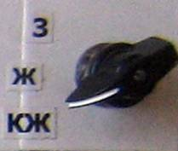
Рисунок 14

2.4.2 Имитация смены кода подаваемого на сигнальную точку 5 при нечетном направлении движения
Переключая тумблер «Код на СТ 5» в правом верхнем углу пульта меняйте код (КЖ, Ж, З) передаваемый на сигнальную точку 5 автоблокировки при автономной тяге (рисунок 14).
2.4.3 Отмена маршрута
Разомкните секции 10СП и ЧАП, для этого последовательно нажмите и отпустите кнопки ЧАПИР и 10ИР (рисунок 3), далее нажмите и удерживайте нажатой кнопку ГИРК, пока секции на табло не перестанут мигать.

2.5 Работа с прибором ИВП-АЛСН
Соответствие кода подаваемого в рельсовую цепь выполняется прибором ИВП-АЛСНм. Порядок работы с прибором:
- подключите клеммы к выводам «Вход 1» прибора;
- включите питание прибора, режим измерения временных параметров кодовых сигналов АЛСН включается автоматически, при этом на дисплее отображается сообщение в соответствии с рисунком 15 (измерение первого интервала кодового сигнала АЛСН частотой 50 Гц);

Рисунок 15
- подключите клеммы прибора к тросовым/дроссельным перемычкам или рельсам рельсовой цепи (рисунок 16);
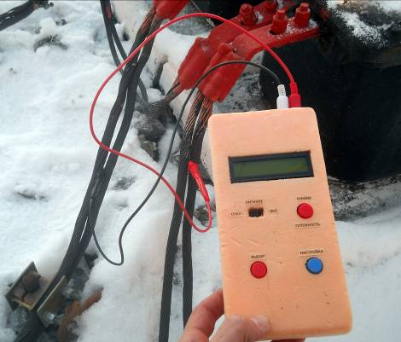
Рисунок 16

- через несколько секунд на дисплее прибора должен отобразиться результат измерений в соответствии с рисунком 17: длительность первого интервала сигнала АЛСН в миллисекундах (разряды 6÷8) и код сигнала (З, Ж или КЖ) (разряды 13,14);
Рисунок 17

При отсутствии прибора ИВП-АЛСН определить код можно по колебаниям стрелки комбинированного прибора ЭК2346, настроенного как вольтметр переменного тока, на диапазоне 1,5 или 0,3 В:
- код КЖ – импульс, интервал;
- код Ж – два импульса, длинный интервал;
- код З – три импульса, длинный интервал.

2.6 Выполнение работы
Прибыв на место работы, используя радиосвязь, согласуйте начало работ с ДСП ближайшей станции. «Дежурный, можно приступить к проверке зависимостей на 4 точке перегона Карбышево - Учебная?». При получении положительного ответа приступите к работе.

2.6.1. Проверка сигнальной точки 4
2.6.1.1. Проверка правильности расположения огней и видимости
Во время проведения проверки правильности сигнализации светофора необходимо проверить правильность расположения огней на светофоре и их видимость. При трехзначной автоблокировке положение огней сверху вниз: желтый, зеленый, красный. Обнаруженные недостатки необходимо устранить (откорректировать направление головки, протереть линзы).
2.6.1.2. Проверка правильности сигнализации при проследовании поезда
При выполнении работы необходимо проверить правильность переключения огней светофора с красного на желтый, с желтого на красный, с красного на зеленый, с зеленого на красный.
Внимание. Устройства учебного полигона пока не позволяют зажечь на проходном светофоре 4 зеленый огонь и выполнить проверки переключения с красного на зеленый и с зеленого на красный.
Проверьте правильность сигнализации светофора и соответствие кода подаваемого в рельсовую цепь при одном свободном участке за светофором. На светофоре должен гореть желтый огонь.
Для проверки передаваемого кода подключите клеммы прибора ИВП-АЛСН(ЭК2346) к тросовым перемычкам рельсовой цепи.
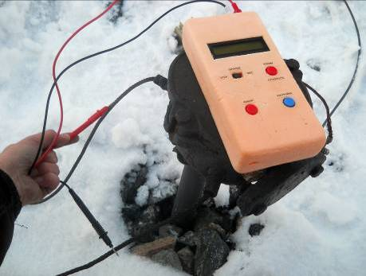
Рисунок 18 Рисунок 19

При желтом огне светофора 4 в рельсовую цепь 6П должен передаваться код Ж, при зеленом – З.
Наложите шунт на рельсовую цепь 4П (за светофор 4). В условиях учебного полигона (рельсы закрашены) после наложения шунта необходимо сымитировать занятость РЦ закорачивая тросовые перемычки ведущие к РЦ 4П от кабельной стойки перемычкой с зажимами (рисунок 20, 21).
Проверьте изменение сигнального показания светофора 4 на запрещающее. Проверьте прибором ИВП-АЛСН(ЭК2346) код, подаваемый в рельсовую цепь 6П, в рельсовую цепь должен подаваться код КЖ.
Если код, передаваемый в РЦ 6П, не соответствует показанию светофора необходимо выяснить причину и устранить ее.

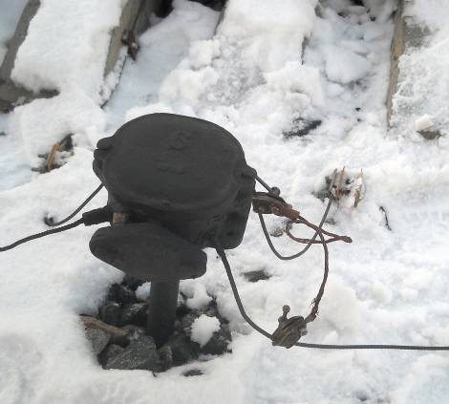
Рисунок 20 Рисунок 21

2.6.1.3. Проверка переноса красного огня при перегорании лампы красного огня
Сымитируйте перегорание лампы красного огня на светофоре 4. Для этого наденьте монтерский пояс и каску, откройте головку красного огня светофора нажмите от себя до упора кольцо с контактными пружинами, поверните его против часовой стрелки, потяните на себя кольцо с контактными пружинами, выньте лампу или удерживайте ее до конца проверки рукой (рисунок 22). При подключении прибора ИВП-АЛСН(ЭК2346) к рельсам участка 6П, кода в рельсах быть не должно.

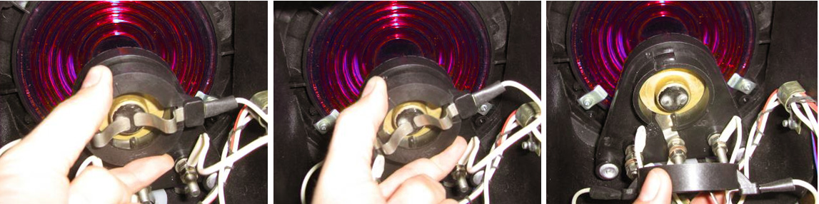
Рисунок 22

По окончании проверки установите кольцо ламподержателя на место, проконтролируйте появление красного огня на светофоре 4, закройте головку светофора.
По окончании проверки снимите шунт (перемычку) с рельсовой цепи 4П, проверьте переключение светофора на разрешающее показание.

2.6.2. Проверка сигнальной точки 2 (предвходного светофора)
Прибыв на место работы, используя радиосвязь, согласуйте начало работ с ДСП ближайшей станции. «Дежурный, можно приступить к проверке зависимостей на 2 точке перегона Карбышево - Учебная?»

2.6.2.1. Проверка правильности расположения огней и видимости
Во время проведения проверки правильности сигнализации светофора необходимо проверить правильность расположения огней на светофоре и их видимость. При трехзначной автоблокировке положение огней сверху вниз: желтый, зеленый, красный. Обнаруженные недостатки необходимо устранить (откорректировать направление головки, протереть линзы).

2.6.2.2. Проверка правильности сигнализации при проследовании поезда
Проверьте соответствие сигнальных показаний и кода подаваемого в рельсовую цепь при одном свободном участке за светофором. Для этого настройте прибор ИВП-АЛСН(ЭК2346) и подключите его к тросовым перемычкам рельсовой цепи 2П (рис. 23, 24)

Рисунок 23 Рисунок 24

На светофоре должен гореть желтый огонь. При желтом огне предвходного светофора в рельсовую цепь 4П должен подаваться код Ж, при желтом мигающем или зеленом огне – код З.
Наложите шунт на рельсовую цепь 2П (за светофор 2). В условиях учебного полигона (рельсы закрашены) после наложения шунта необходимо сымитировать занятость РЦ, закорачивая дроссельные перемычки ведущие к РЦ 2П перемычкой с зажимами (рис. 25,26).

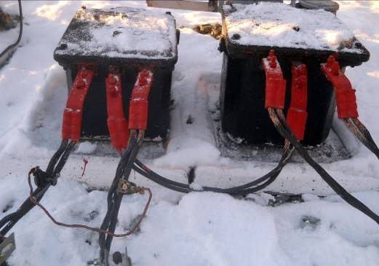
Рисунок 25 Рисунок 26

Проверьте изменение сигнального показания светофора 2 на запрещающее. Проверьте прибором ИВП-АЛСН(ЭК2346) код, подаваемый в рельсовую цепь 4П, в рельсовую цепь должен подаваться код КЖ.

2.6.2.3. Проверка переноса красного огня при перегорании лампы красного огня
Сымитируйте перегорание лампы красного огня на светофоре 2. Для этого наденьте монтерский пояс и каску, откройте головку красного огня светофора нажмите от себя до упора кольцо с контактными пружинами, поверните его против часовой стрелки, потяните на себя кольцо с контактными пружинами, выньте лампу или удерживайте ее до конца проверки рукой (рис. 27). При подключении прибора ИВП-АЛСН(ЭК2346) к рельсам участка 4П, кода в рельсах быть не должно.

Рисунок 27

По окончании проверки установите кольцо ламподержателя на место, проконтролируйте появление красного огня на светофоре 2, закройте головку светофора.
По окончании проверки снимите шунт (перемычку) с рельсовой цепи.

2.6.2.4. Проверка показаний предвходного светофора при различных показаниях входного светофора
Последовательно запрашивайте у ДСП приготовление маршрутов приема по входному сигналу Ч согласно второму столбцу таблицы 2. При этом проверяйте правильность сигнализации предвходного светофора.

Таблица 2 – Зависимость сигнальных показаний входного и предвходного светофоров
№ п/п | Маршрут | Действия на пульте ДСП учебного полигона | Показания входного светофора | Показания предвходного светофора
1 | Прием на главный путь | Установить стрелку 10 в «+», нажать кнопку светофора Ч | желтый | зеленый
2 | Безостановочный пропуск по главному пути | Установить стрелку 10 в «+», нажать кнопку Ч2К (имитация задания маршрута отправления с пути), нажать кнопку светофора Ч | зеленый | зеленый
3 | Прием на боковой путь | Установить стрелку 10 в «-», нажать кнопку светофора Ч | 2 желтых | желтый мигающий
4 | Безостановочный пропуск по боковому пути | Установить стрелку 10 в «-», нажать кнопку Ч4К (имитация задания маршрута отправления с пути), нажать кнопку светофора Ч | 2 желтых, верхний мигающий | желтый мигающий
5 | Нет маршрута |  | красный | желтый

При появлении на предвходном светофоре зеленого огня выполните проверку передаваемого кода в 4П, проверку переключения на красный путем наложения шунта (установки перемычки) на участок 2П. Уберите шунт (перемычку) проконтролируйте переключение светофора с красного на разрешающий.
Если код, передаваемый в РЦ 4П, не соответствует показанию светофора необходимо выяснить причину и устранить ее.

2.6.2.5. Проверка переноса красного огня с входного светофора
При красном показании входного светофора сымитируйте перегорание лампы красного огня на входном светофоре Ч. Для этого наденьте монтерский пояс и каску, откройте головку красного огня светофора, нажмите от себя на кольцо с контактными пружинами, поверните его против часовой стрелки, потяните на себя кольцо с контактными пружинами, выньте лампу или удерживайте ее до конца проверки рукой. На светофоре 2 должен загореться красный огонь.

2.6.2.6. Проверка исключения переноса красного огня при включении пригласительного сигнала на входном
Запросите у дежурного приготовление маршрута приема по пригласительному сигналу: «Дежурный, зажгите пригласительный сигнал на входном Ч». Дежурный нажимает и удерживает нажатой кнопку со счетчиком нажатий «Пригласительный Ч» (рис. 28).
На предвходном светофоре должен гореть желтый огонь, переноса красного огня не должно быть. Сообщите дежурному, что пригласительный сигнал больше не нужен, дежурный может отпустить кнопку.
По окончании проверки установите кольцо ламподержателя красной лампы на место, проконтролируйте появление красного огня на светофоре Ч, закройте головку светофора.

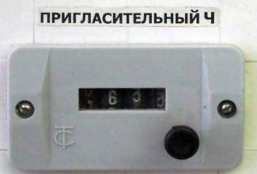
Рисунок 28

2.6.3. Проверка сигнальной точки 7

2.6.3.1. Изменение направления движения по перегону
Запросите у ДСП соседней станции смену направления движения по перегону: «Дежурный, для проверки правильности сигнализации по перегону Карбышево – Учебная измените направление движения на нечетное». Для имитации смены направления откройте шкаф сигнальной точки 2* и переключите тумблер «направление движения» в положение «нечетное».
Согласуйте начало работ с ДСП ближайшей станции. «Дежурный, можно приступить к проверке зависимостей на 7 точке перегона Карбышево - Учебная?»

2.6.3.2. Проверка правильности расположения огней и видимости
Во время проведения проверки правильности сигнализации светофора необходимо проверить правильность расположения огней на светофоре и их видимость. При трехзначной автоблокировке положение огней сверху вниз: желтый, зеленый, красный. Обнаруженные недостатки необходимо устранить (откорректировать направление головки, протереть линзы).

2.6.3.3. Проверка правильности сигнализации при проследовании поезда
Проверьте соответствие кода подаваемого в рельсовую цепь при свободном участке за светофором. Для этого настройте прибор ИВП-АЛСН(ЭК2346) и подключите его к тросовым перемычкам рельсовой цепи 4П (рис. 29, 30).
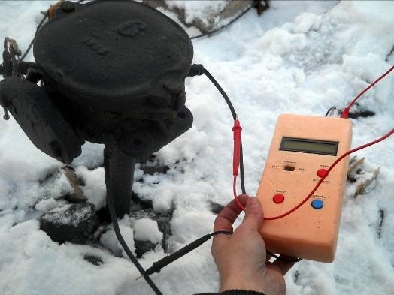
Рисунок 29 Рисунок 30

При желтом огне на светофоре сигнальная точка должна передавать в рельсовую цепь 4П код Ж, при зеленом – код З.
Наложите шунт на рельсовую цепь 6П (за светофор 7). В условиях учебного полигона (рельсы закрашены) после наложения шунта необходимо сымитировать занятость РЦ закорачивая тросовые перемычки ведущие к РЦ 6П от кабельной стойки перемычкой с зажимами (рис. 32, 33).

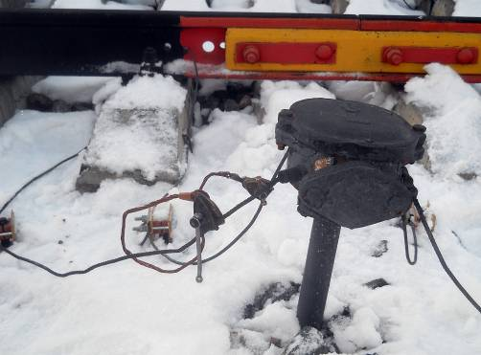
Рисунок 32 Рисунок 33

Проверьте изменение сигнального показания светофора 7 на запрещающее. Проверьте прибором ИВП-АЛСН(ЭК2346) код, подаваемый в рельсовую цепь 4П, в рельсовую цепь должен подаваться код КЖ.
Сымитируйте занятие рельсовой цепи 8П на пульте ДСП, переключая тумблер «Код на СТ5» в положение не соответствующее «КЖ», «Ж», «З». На светофоре 7 должен загореться желтый огонь.
Установите шунт (перемычку) на рельсовую цепь 6П. Проконтролируйте переключение огней с желтого на красный.
Снимите шунт (перемычку), проверьте переключение светофора с красного на желтый, проверьте правильность посылаемого кода в участок 4П.
Сымитируйте освобождение рельсовой цепи 8П на пульте ДСП, переключая тумблер «Код на СТ5» в положение «КЖ». На светофоре 7 должен загореться зеленый огонь.
Установите шунт (перемычку) на рельсовую цепь 6П. Проконтролируйте переключение огней с зеленого на красный.
Снимите шунт (перемычку), проверьте переключение светофора с красного на зеленый, проверьте правильность посылаемого кода в участок 4П.
Если код, передаваемый в РЦ 4П, не соответствует показанию светофора необходимо выяснить причину и устранить ее.

2.6.3.4. Проверка переноса красного огня при перегорании лампы красного огня
Сымитируйте перегорание лампы красного огня на светофоре 7. Для этого наденьте монтерский пояс и каску, откройте головку красного огня светофора, нажмите от себя до упора кольцо с контактными пружинами, поверните его против часовой стрелки, потяните на себя кольцо с контактными пружинами, выньте лампу или удерживайте ее до конца проверки рукой (рис. 34). При подключении прибора ИВП-АЛСН(ЭК2346) к рельсам участка 4П, кода в рельсах быть не должно.

Рисунок 34

По окончании проверки установите кольцо ламподержателя на место, проконтролируйте появление красного огня на светофоре 7, закройте головку светофора.
По окончании проверки снимите шунт (перемычку) с рельсовой цепи 6П.

2.6.4 Проверка сигнальной точки 5

Согласуйте начало работ с ДСП ближайшей станции. «Дежурный, можно приступить к проверке зависимостей на 7 точке перегона Карбышево - Учебная?».

2.6.4.1. Проверка правильности расположения огней и видимости
Во время проведения правильности сигнализации светофора необходимо проверить правильность расположения огней на светофоре и их видимость. При трехзначной автоблокировке положение огней сверху вниз: желтый, зеленый, красный. Обнаруженные недостатки необходимо устранить (откорректировать направление головки, протереть линзы).

2.6.4.2. Проверка правильности сигнализации при проследовании поезда
Проверьте соответствие кода подаваемого в рельсовую цепь при свободном одном участке за светофором. Для имитации свободности одного блок-участка за светофором на пульте ДСП переключите тумблер «Код на СТ5» в положение «КЖ».
Проконтролируйте появление на светофоре желтого огня.
Настройте прибор ИВП-АЛСН (ЭК2346) и подключите его к тросовым перемычкам рельсовой цепи 6П (рис. 35, 36).
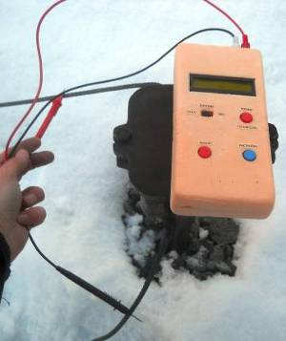
Рисунок 35 Рисунок 36

При желтом огне светофора 5 в рельсовую цепь 6П должен передаваться код Ж.
Наложите шунт на рельсовую цепь 8П (за светофор 5). В условиях учебного полигона (рельсы закрашены) после наложения шунта необходимо сымитировать занятость РЦ переключением тумблера «код» в правом верхнем углу табло ДСП в положение отличное от «З», «Ж», «КЖ» (рис. 37).

Рисунок 37

Проверьте изменение сигнального показания светофора 5 на запрещающее. Проверьте прибором ИВП-АЛСН(ЭК2346) код, подаваемый в рельсовую цепь 6П, в рельсовую цепь должен подаваться код КЖ.
Уберите шунт (тумблер «Код на СТ5» в положение «КЖ») проконтролируйте переключение светофора на желтый огонь.
Сымитируйте на пульте ДСП освобождение двух блок-участков, переключая тумблер в положение «Ж». Проконтролируйте появление на светофоре 5 зеленого огня.
Установите шунт на рельсовую цепь (тумблер «Код наСТ5» в положение отличное от «КЖ», «Ж», «З»), проконтролируйте переключение с зеленого на красный.
Уберите шунт (тумблер «Код на СТ5» в положение «КЖ») проконтролируйте переключение светофора на желтый огонь.
Если код, передаваемый в РЦ 6П, не соответствует показанию светофора необходимо выяснить причину и устранить ее.

2.6.4.3. Проверка переноса красного огня при перегорании лампы красного огня
Сымитируйте перегорание лампы красного огня на светофоре 5. Для этого наденьте монтерский пояс и каску, откройте головку красного огня светофора нажмите от себя до упора кольцо с контактными пружинами, поверните его против часовой стрелки, потяните на себя кольцо с контактными пружинами, выньте лампу или удерживайте ее до конца проверки рукой. При подключении прибора ИВП-АЛСН(ЭК2346) к рельсам участка 6П, кода в рельсах быть не должно.

Рисунок 34
По окончании проверки установите кольцо ламподержателя на место, проконтролируйте появление красного огня на светофоре 5, закройте головку светофора.
По окончании проверки снимите шунт (перемычку) с рельсовой цепи 8П.
2.7. Оформление результатов проверки
По окончании проверки заполните таблицу акта проверки сигнализации перегонных светофоров автоматической блокировки.
При правильности/соответствии в ячейку таблицы запишите «да», при неправильности – «нет». При невозможности проверки переключения светофора на какое-то сигнальное показание или проверить посылаемый код, оставьте поле пустым.
Сделайте запись о проделанной работе в журнале выполненных работ ЩУ-2.

Контрольные вопросы.
1. Определите по инструкции периодичность выполнения проверки правильности сигнализации светофоров на перегоне и соответствия им посылаемых кодовых сигналов.
2. Поясните, как выполняется проверка правильности сигнализации проходных светофоров.
3. Укажите, правильный порядок расположения цветов на проходном светофоре при 3 и 4-значной сигнализации.
4. Поясните, как проверяется соответствие посылаемых в рельсы кодовых сигналов.
5. Перечислите инструменты и приборы, необходимые для выполнения проверки правильности сигнализации проходных светофоров и соответствия им передаваемых кодов.

Содержание отчета

1. Титульный лист в соответствии с СТП1.2-2005;
2. цель работы;
3. алгоритм проведения работы;
4. запись в таблице проверки, журнале ШУ-2;
5. ответы на контрольные вопросы;
6. вывод, список обнаруженных отклонений от норм.

Отчет по лабораторной работе выполняется один на бригаду.

Список литературы:
1. Инструкция по техническому обслуживанию и ремонту устройств и систем сигнализации, централизации и блокировки №3168Р. ОАО «РЖД», 2015.
2. Правила по охране труда при техническом обслуживании и ремонте устройств сигнализации, централизации и блокировки в ОАО «РЖД» ПОТ РЖД – 4100612 – ЦШ – 074– 2015. ОАО «РЖД», 2015.
3. ТНК ЦШ 0212-2015 Проверка зависимости сигнализации перегонных светофоров и соответствия посылаемых в рельсы кодовых сигналов показаниям светофоров, в том числе по неправильному пути. ОАО «РЖД», 2015.
4. ТНК ЦШ 0189-2015 Измерение кодового тока локомотивной сигнализации и временных параметров кодов АЛС в рельсовых цепях, ОАО «РЖД», 2015.

Акт проверки сигнализации перегонных светофоров автоматической блокировки
перегона Карбышево-Учебная
№ перегонного светофора | Правильность сигнализации светофоров при переходе с запрещающего показания на разрешающее |  | Правильность изменений показаний светофора с разрешающего показания на запрещающее |  |  | Соответствие посылаемых в рельсы кодовых сигналов показаниям светофоров |  |  | Перенос красного огня на предвходной светофор при перегорании обеих нитей лампы красного огня на входном светофоре | Исключение переноса красного огня на предвходной светофор при включении пригласительного на входном светофоре
№ перегонного светофора | К/Ж (Жм) | К/З | Ж/К | ЖЗ/К | З/К | К | Ж (Жм) | З
1 | 2 | 3 | 4 | 5 | 6 | 7 | 8 | 9 | 10 | 11
2
4
5
7

Акт проверки сигнализации перегонных светофоров автоматической блокировки
перегона Карбышево-Учебная
№ перегонного светофора | Правильность сигнализации светофоров при переходе с запрещающего показания на разрешающее |  | Правильность изменений показаний светофора с разрешающего показания на запрещающее |  |  | Соответствие посылаемых в рельсы кодовых сигналов показаниям светофоров |  |  | Перенос красного огня на предвходной светофор при перегорании обеих нитей лампы красного огня на входном светофоре | Исключение переноса красного огня на предвходной светофор при включении пригласительного на входном светофоре
№ перегонного светофора | К/Ж (Жм) | К/З | Ж/К | ЖЗ/К | З/К | К | Ж (Жм) | З
1 | 2 | 3 | 4 | 5 | 6 | 7 | 8 | 9 | 10 | 11
2
4
5
7

Необходимо добавить в работы оформление результатов прямо при выполнении работы в бланке
Зафиксируйте в блокноте или проверочной таблице…

